何妨呐

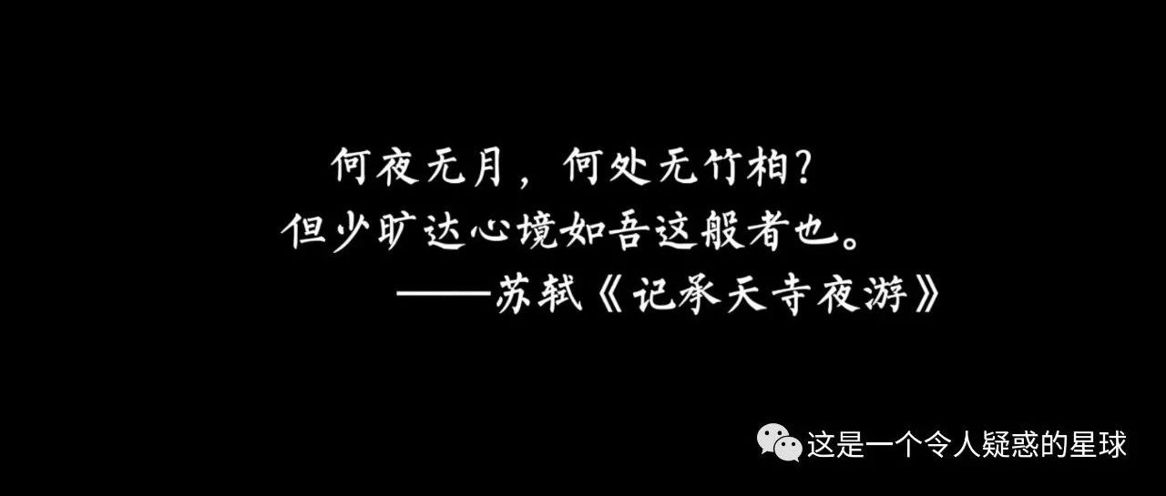

# 世间已无张怀民

原创  何妨呐  [这是一个令人疑惑的星球](javascript:void(0);)

癸卯兔年四月初五日夜，微冷无月，灯火通明，坐立不安，黯然起行。四周一片阴冷，寥寥数人经过，远方一片漆黑，今天下的雨未干，路面上仍有几个水洼映衬出几丝光亮。今夜无眠，也无月，远处又无竹柏，让我去何处寻张怀民？

夜幕中，一架飞碟出现在离我正前方五米处的上方。

飞碟一动不动停在那里，其他人都看不见。它是隐形的。我不明白为什么只有我能看见。

外星人？水滴状的飞碟，三体人？我看过不少科幻电影，也读过科幻小说，只是眼前向我走过来的这个类似葫芦般的东西和我想象中的外星人差别太大。

“葫芦”只有一米二三高，我看到葫芦尖弯曲了，它冲我指指水滴，示意我上飞碟。

飞碟内部简单的一塌糊涂，除了白色没有其他的东西，白色是一望无际的。

里面还有两个“葫芦”，与引路人葫芦一般大小。

葫芦上端一个黑点忽闪忽亮，它开口说话了:“侬用不着害怕。”

我惊异这外星人怎么说的也是河南话。我问:“你们已经掌握了语言的翻译技术？”

葫芦继续用河南话说:“这不奇怪，就像电影实时配字幕一样，这只不过是实时配语音罢了，你们很快也能突破这样的技术。”

我问:“你们让我上来干什么？”

葫芦说:“我们只是从这里路过，感受到你有一种强烈的特殊情感，这种特殊情感在我们的星球中极其罕见，非常难得，我们把这种情感称为‘一一二号情感’。当然，用你们地球上的话来说，这种情感叫做怀古，也叫睹物思人。

我解释道:“今晚上睡不着，心中落寞，想起了苏轼的《记承天寺夜游》，可惜今晚上没有月亮，也没有竹柏，更没有张怀民，我体会不到苏轼当时的心境与情感。”

葫芦说:“我们知道，我们就是为这个来的，我们可以帮你。”

我说:“你们能怎么帮我，帮忙让月亮出现？”

葫芦说:“帮你回到宋朝。”

葫芦说完这句话以后黑点就不再闪烁了，我的视野变得一片漆黑，再之后的感觉就是一阵阴冷了。

我似乎是以上帝视角观望着下面的一切。这里漆黑一片，没有月亮，星光微弱，视线受阻，但依稀能够看到远处的灯火通明。一穿着长褂的男人在承天寺门前徘徊许久，随后他黯然离去。他打着灯盏，在寺院门前的小路上来回踱步，路旁藻枝、荇树的影子随着灯盏光线的移动变得张牙舞爪起来。光线随着那男人的远去而越来越弱，张牙舞爪的影子消失了，四周重新沉浸在一片阴冷的黑暗中。

视线中重新有了白色，还是一望无际的白色。

葫芦正对着我，它继续用河南话说话了:“我们某办法让你穿越时空，只是用技术手段在你的视网膜上还原了当时那晚的真实场景而已。好了，你已经看到苏轼了，他从承天寺离去后就写了《记承天寺夜游》。”

我有些难以置信:“你是说，元丰六年十月十二日的晚上，没有月亮，没有张怀民，这都是苏轼臆想出来的？”

葫芦补充说:“也没有在月色中交横的藻荇的影子。”

旁边另一只葫芦的上端亮黑点了:“好了，我们已经收集到了‘一一二号情感’的信息了。”

面前的葫芦说:“你可以下去了，谢谢你的帮助。”

白色消失，黑色替代。我晃神过来，怔在原地。正前方五米处的上方没有什么飞碟，原来刚才看到的一切都是“葫芦”投在我的视网膜上的。

我没有戴表，不知道刚才是不是被偷走了时间，除了脑海中刻骨铭心的印象和记忆，我无从验证刚才发生的一切的真实性。

云层飘到别处，月亮露出头来，月光洒向大地。小路两旁的树木影子洒在我身旁。地面上有了月光加持的水洼变得灵性起来，像镜子一样了。我走向水洼时，它成一面明镜了，它映照出树木的影子，映照出已说过的话和已做过的事。我走过水洼时，它成一面暗镜了，映照出许许多多未做的事和未说的话。

我感到今晚上这场“经历”无形中打破了我的思维尽其所能能够到达的境界，使我能以更广阔的视野来看待生命，对待生活了。

**本人原作于2021年10月13日，有删改。**

预览时标签不可点

微信扫一扫  
关注该公众号

[知道了](javascript:;)

微信扫一扫  
使用小程序

[取消](javascript:void(0);) [允许](javascript:void(0);)

[取消](javascript:void(0);) [允许](javascript:void(0);)

×

分析

：  ，  ，  ，  ，  ，  ，  ，  ，  ，  ，  ，  ，  。   视频  小程序  赞  ，轻点两下取消赞  在看  ，轻点两下取消在看  分享  留言  收藏

精选留言



早川秋来自浙江

我走过水洼时，它成一面暗镜了，映照出许许多多未做的事和未说的话。 想说却还没说的，还很多，攒着是因为想写成歌，让人轻轻的唱着，淡淡的记着，就算终于忘了，也值了。



燚来自广东

好神奇[哇]



一番星来自安徽

世上没有张怀民，正如《前赤壁赋》中的客人一样，是虚幻出来的。